Гомельский Государственный Университет им. Ф. Скорины

Лабораторная работа № 9.

Групповые политики

Выполнила студентка МС-32: Веренчикова А.В.

Проверил: Грищенко В.В.

Гомель, 2020

**Лабораторная работа № 9.**

**Групповые политики**

**Цели работы:**

• изучить способы задания групповых политик;

• изучить виды параметров групповых политик;

• изучить объекты групповых политик;

• научиться задавать групповые политики для разных объектов.

**Связь с проектом**

Групповые политики позволяют реализовать гибкое управление членами доменами - пользователями и компьютерами. В данной работе вам предстоит научиться использовать групповые политики и применять их для управления членами домена faculty.ru в соответствии с требованиями проекта.

**Задание 1**. Задайте в домене политику, в соответствии с которой на уровне всего домена при установке пароля пользователя требовалось бы следующее:

• длина пароля - не менее 8 символов;

• пользователь не может установить ни один из трех предыдущих паролей;

• пароль должен отвечать требованиям сложности;

• максимальный возраст пароля - 60 дней.

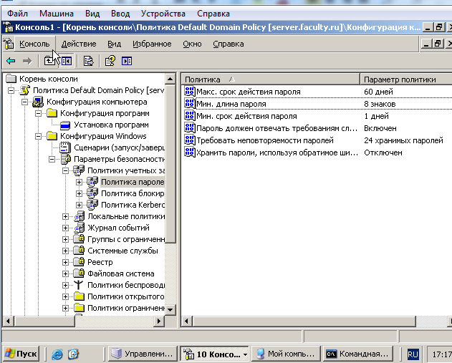

**Задание 2.** Задайте политику на уровне всего домена, выполняющую блокировку учетных записей на 5 минут в том случае, если подряд было сделано нe менее трех ошибок входа в систему.

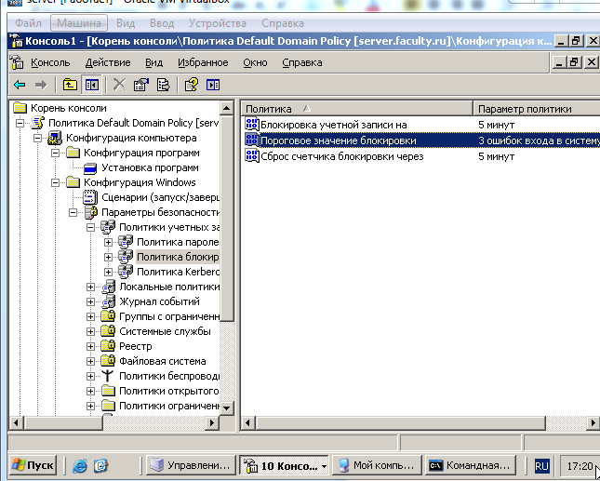

Проверка

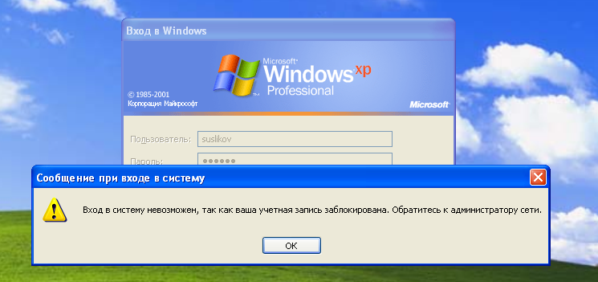

**Задание 3.** Создайте организационное подразделение **StudentSecurity**.

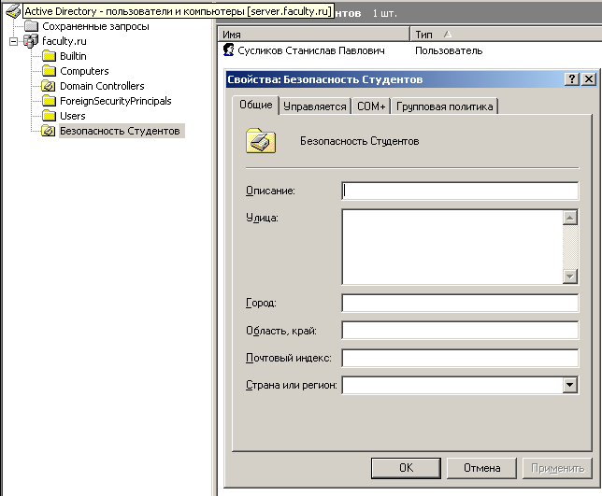

**Задание 4.** Задайте политику на уровне организационного подразделения **StudentSecurity**, запрещающую менять картинку рабочего стола и загружающую общую для всех картинку.

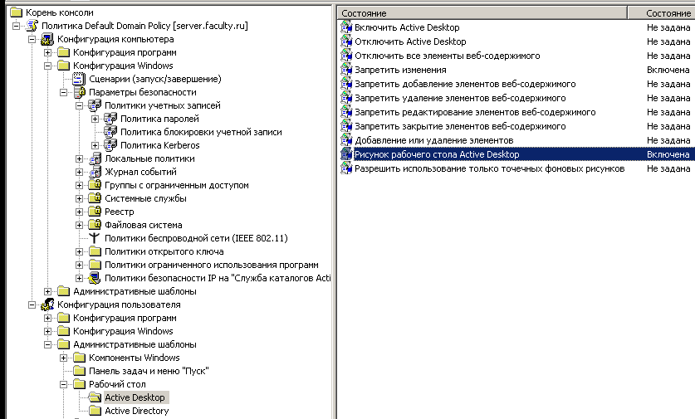

**Самостоятельная работа**

